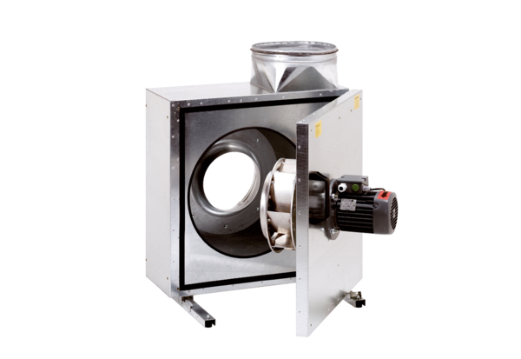Schallgedämmte Abluftbox EKR 20Verpackungseinheit: 1 StückSortiment: C
Artikelnummer: 0080.0919Hersteller: MAICO

